Банки Barclays подверглись нападениям со стороны пропалестинских группировок
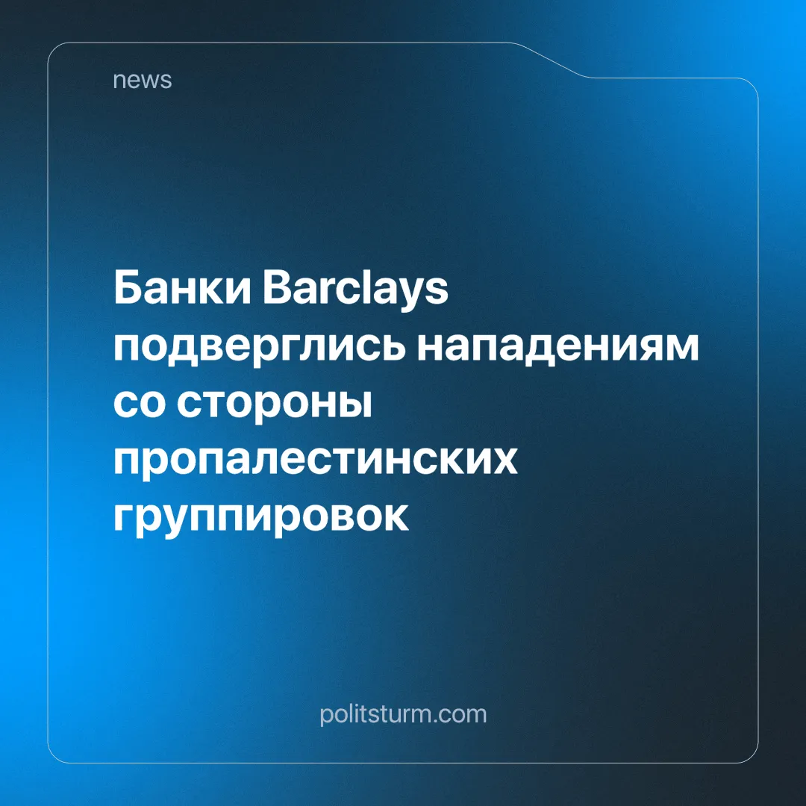

Оригинальная статья
2024-07-12
2 мин. на чтение

По данным пропалестинской группировки «Палестинское действие», 10 июня 20 отделений банка Barclays подверглись нападениям подпольной группы защитников окружающей среды под названием «Закрой систему». Красная краска и разбитые окна были обычным явлением в банках, подвергшимся нападению.
Обоснованием этих атак является то, что инвестиции Barclays способствуют и финансируют текущий геноцид в Газе, вкладывая средства в компании, производящие используемое оружие. Пакет акций банка составляет более 2 миллиардов фунтов стерлингов и распределен между восемью из девяти компаний, производящих эти жизненно важные инструменты конфликта [1]. Банк, при этом, заявлял, что намерен инвестировать свои средства в устойчивую энергетику и серьезно относиться к климатическому кризису, но, как это часто бывает с корпорациями, эти обещания не оправдывают ожиданий и оказываются не более чем пиар-ходом.
Приблизительно 37 084 человека убиты в Секторе Газа, а соглашение о прекращении огня обе стороны до сих пор не приняли. Такие акции как «Палестинское действие» и «Закрой систему» направлены в поддержку Палестины и оказывают давление на компании и правительства, чтобы они прекратили финансирование и поддержку Израиля.
Однако Израиль уже заявил, что намерен продолжить конфликт вплоть до 2024 года [2]. Израиль и международный капитал могут получить огромную прибыль от восстановления опустошенного Сектора Газа и ускоренного обнищания населения, Сектор Газа также будет легче эксплуатировать благодаря низкой заработной плате и в качестве рынка сбыта, так как он будет полностью зависим от Израиля и других капиталистических стран. Кроме того, существуют еще сотни скрытых от общественности методов, с помощью которых корпорации смогут обогащаться.
Отдельные акты «героизма», пытающиеся бороться с чрезвычайно мощной и укоренившейся системой, свидетельствуют о нетерпении группы людей и их непонимании реальных причин проблем, с которыми мы сталкиваемся. Они отрываются от рабочего класса и пытаются работать без организации масс, полагая, что их индивидуальные «подвиги» сплотят людей за ними.
Растущее число подобных событий символизирует растущее народное недовольство соучастием Британии в геноциде и обеспокоенность по поводу глобального потепления. Но акты «героизма» сами по себе не могут повлиять на происходящее и организованы лишь небольшой частью рабочих и владельцев малого бизнеса, которые считают, что этого достаточно для борьбы с системой.
На самом деле, в лучшем случае, эти действия не приносят реальных перемен, а в худшем, они отталкивают рабочие массы от движения и еще больше побуждают не поддерживать его. Подробнее об этом мы говорили в нашей предыдущей статье.
Великобритания в настоящее время переживает кризис стоимости жизни [3]: в последние годы было проведено несколько забастовок, направленных на борьбу с нищетой в сфере заработной платы. Число рабочих дней, потерянных в результате забастовок, является самым высоким с 1989 года [4]. Вокруг предстоящих национальных выборов царит чувство апатии, поскольку считается, что ни одна партия на самом деле не улучшит ситуацию. Лейбористская партия, которая в настоящее время является оппозицией Консервативной партии, продолжит защищать британские интересы в разрушительной войне в Секторе Газа.
В этой ситуации организация рабочего класса является единственным способом борьбы с падением уровня жизни и соучастием страны в уничтожении Газы и ее народа. Только подлинно коммунистическая партия может сделать это в полной мере.
Коммунист понимает, что именно рабочие массы способны осуществить революционные перемены, и что коммунистическая партия поможет добиться успеха в освобождении рабочих, только неустанно объясняя и разоблачая недостатки капиталистической системы, выдвигая на первый план истинные интересы рабочих и борясь за них. Коммунистическая партия может добиться этого посредством агитации во всех формах рабочих организаций, а не с помощью плохо организованных акций индивидуального действия.
Источники: [1] Barclays: Arming Israel’s apartheid and genocide
[2] U.S. News & World Report - «When Will the Gaza War End? U.S.: ‘ASAP.’ Israel: ‘Another 7 Months’» от 29 мая 2024 г.
[3] Office for National Statistics - «Cost of living latest insights» от 14 февраля 2024 г.
[4] House of Commons Library - «Trade unions and industrial relations»

Оригинальная статья

